***Рецензия на лабораторную работу №4.2 Захвея Ивана от Галухи Павла.***

**Оценка: 7**

**Подпись:**

**Недостатки (Delphi)**

1. Возможна вставка текста в числовое поле:

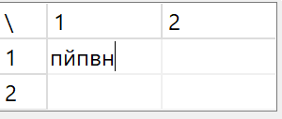

1. Возможность сохранить результат без результата: (исправлено)

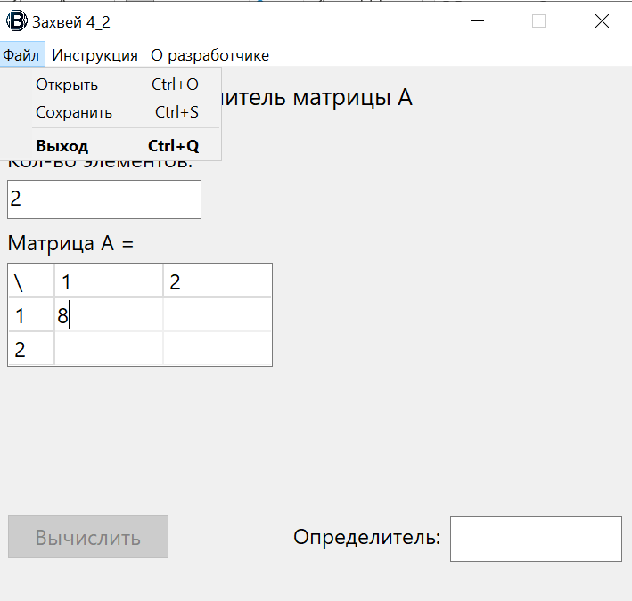

1. Нет чётких инструкций о вводе из файла.

**Преимущества (Delphi)**

1. Стринг грид адаптирован и изменяет свой размер в зависимости от той или иной ситуации при вводе.(скролл бар)
2. Есть предупреждение о несохранённом результате работы.
3. Хорошо продуманные ошибки на ввод.

**Недостатки (Java)**

* + - 1. Возможность ввести буквы в числовой ввод: (исправлено)

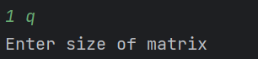

* + - 1. Некорректные виды ошибок (исправленно):



* + - 1. Нет чётких инструкций о вводе из файла.

**Преимущества (Java)**

1. Хорошо проработанные ошибки на ввод.

2. Есть начальная инструкция.

3. Хорошо проработанный поиск ошибок в файле